版权声明：本文为博主原创文章，遵循 CC 4.0 BY-SA 版权协议，转载请附上原文出处链接和本声明。

本文链接：https://blog.csdn.net/tyustli/article/details/84311072

步骤1、点击：options for target(魔术棒)

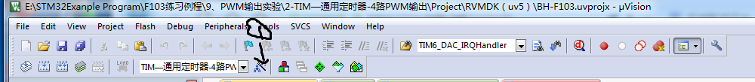

步骤2、点击Debug

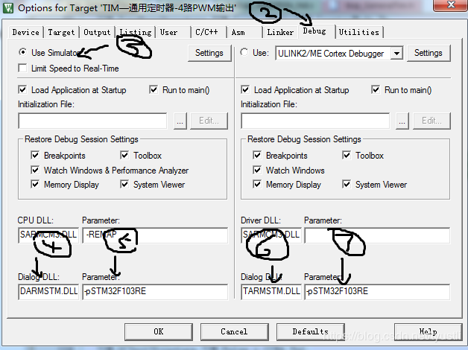

步骤3、选择use simulator

步骤4、将上图④、⑥修改为指定值，将⑤、⑦修改为自己芯片的型号

步骤5、进入Debug模式

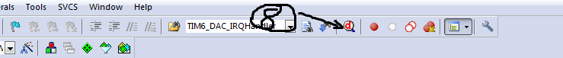

 步骤6、点击波形选项

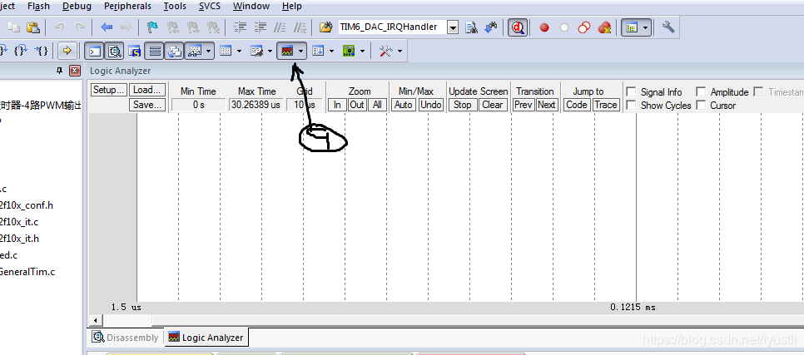

 步骤7、点击出现窗口中的Setup选项，添加要观察的IO口

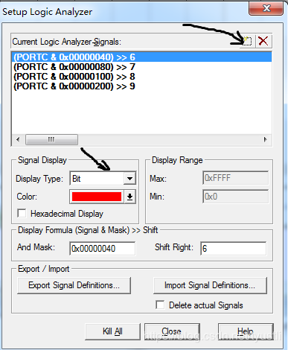

在输入端口是输入 例如要观察PC6、7、8、9，则依次新建输入的是：PORTC.6 PORTC.7 PORTC.8 PORTC.9

如果提示输入的是unknown signal     检查步骤2图中各个选项设置的是否正确  或者检查输入的IO引脚是否合法

步骤8：

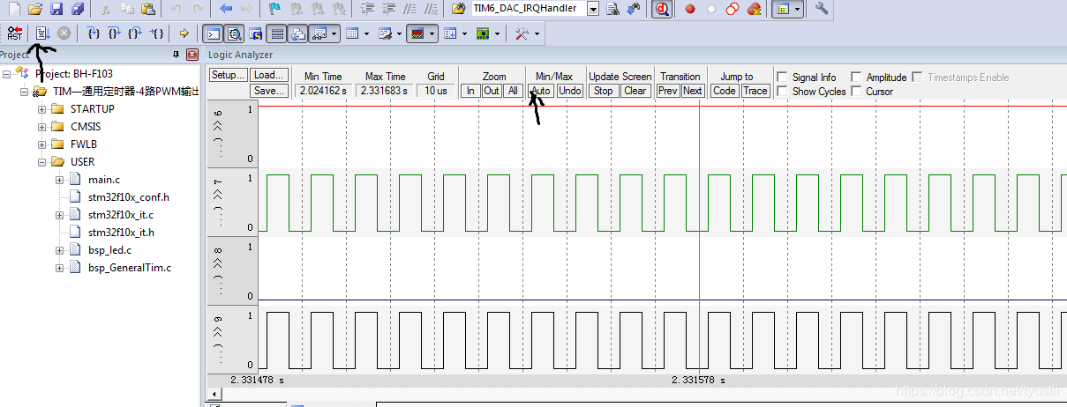

in和out设置波形宽度

————————————————

版权声明：本文为CSDN博主「tyustli」的原创文章，遵循 CC 4.0 BY-SA 版权协议，转载请附上原文出处链接及本声明。

原文链接：https://blog.csdn.net/tyustli/article/details/84311072